РОССИЙСКАЯ ФЕДЕРАЦИЯ КРАСНОДАРСКИЙ КРАЙ МУНИЦИПАЛЬНОЕ БЮДЖЕТНОЕ ДОШКОЛЬНОЕ ОБРАЗОВАТЕЛЬНОЕ УЧРЕЖДЕНИЕ ДЕТСКИЙ САД КОМПЕНСИРУЮЩЕГО ВИДА №5 МУНИЦИПАЛЬНОГО ОБРАЗОВАНИЯ Г.НОВОРОССИЙСКА

Проект по театрализованной деятельности:
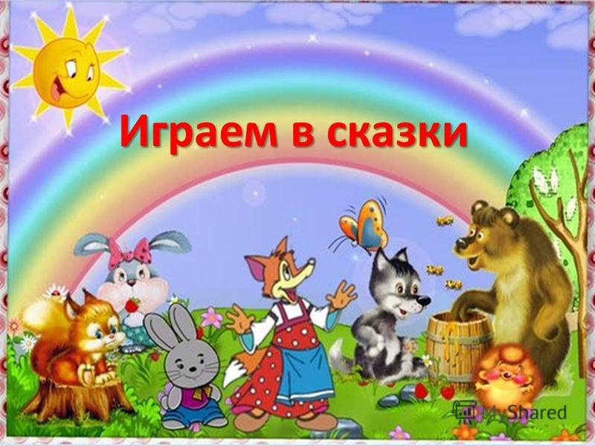

Разработали: Салыкина А.С., родители.
2021г.
2
СОДЕРЖАНИЕ

Актуальность проекта………………………………………………………..3
Цель………………….............................................................................................4
Задачи……………………………………………………………………………..4
Гипотеза, предполагаемый результат………………………………………...4
Краткое содержание проекта…………………………………………………..5
Реализация проекта……………………………………………………………..7

3
ПРОЕКТ МБДОУ ДЕТСКИЙ САД КОМПЕНСИРУЮЩЕГО ВИДА №5
«ИГРАЕМ В СКАЗКИ»

АКТУАЛЬНОСТЬ ПРОЕКТА.
Увлекательным направлением в дошкольном возрасте является театрализованная деятельность. Именно театральная деятельность позволяет решать многие педагогические задачи, касающиеся формирования личности ребенка, интеллектуального и художественно – эстетического развития. Участвуя в театрализованных играх, дети становятся участниками разных событий из жизни людей, животных, растений, что дает им возможность глубже познать окружающий мир.
Театрализованная деятельность является источником развития чувств, глубоких переживаний ребенка, приобщает его к духовным ценностям. Благодаря театру ребенок познает мир не только умом, но и сердцем и выражает свое собственное отношение к добру и злу.
Сказка в развитии каждого ребенка является главным объектом познания окружающего мира. Слушая сказку, дети внутренне рисуют себе картины, образы, что способствует развитию фантазии. Вместе с тем, время от времени жизнь этих внутренних образов должна обогащаться за счет образов внешних.
В связи с этим был разработан проект «Играем в сказки».
Вид, тип проекта: краткосрочный, познавательно-творческий.
Участники проекта: дети, воспитатели, родители.
Возраст: 4 – 5 лет.
Проблема значимая для детей, на который направлен проект: как и из чего можно изготовить с детьми различные театры в домашних условиях.
Объект проектной деятельности: ознакомление детей с русскими народными сказками.
Предмет проектной деятельности: какое влияние имеет театрализованная деятельность на развитие речи детей дошкольного возраста.
4
Цель: приобщать детей к русским народным сказкам посредством различных видов театра.
Задачи:
- Создать положительный эмоциональный настрой;
- Закрепить знание содержания знакомых сказок;
- Сформировать желание у детей быть похожими на положительных героев;
- Воспитывать интерес к сказкам.
Гипотеза реализации проекта. Предполагается, что в результате изготовления различных видов театра у детей и родителей проявится интерес к театрализованной деятельности.
Проект рассчитан на детей среднего дошкольного возраста и их родителей.
Предполагаемые результаты проекта:
Для детей:
- сформировался интерес к русским народным сказкам;
- дети стали более активно использовать различные виды театров как в свободной деятельности, так и в совместной деятельности с педагогом;
Для родителей:
- успешное взаимодействие со своими детьми;
- повышение психолого-педагогической компетенции в образовательной области художественно-эстетическое развитие.
Для педагогов:
- вовлечение родителей в воспитательно - образовательный процесс формирование более высокой оценки достижений своих детей и гордость за них;
- эмоционально-положительное отношение детей к театральной деятельности;
- обогащения содержания театрализованного уголка;
- установление дружеских отношений с родителями.

5
КРАТКОЕ СОДЕРЖАНИЕ ПРОЕКТА.
1 Этап – подготовительный:
- Опрос родителей «Любите ли вы театр»;
- Наглядная информация для родителей «Театрализованная деятельность в детском саду»;
- Консультации «Сказки в жизни ребенка», «Играйте в театр дома»;
- Определение темы проекта, постановка целей и задач;
- Изучение методической литературы по данной теме;
- Перспективное планирование проекта;
- Выбор форм работы с детьми и родителями;
- Выбор основных мероприятий, определение объема и содержание работы для внедрения в проект.
2 Этап – основной:
- Рассматривание иллюстраций по сказкам;
- Просмотр русских народных сказок «Рукавичка», «Репка», «Колобок», «Курочка Ряба» и др.;
- Чтение русских народных сказок;
- Инсценировка сказки «Теремок»;
- Показ кукольного театра «Рукавичка»;
- Беседа «Чему учит сказка»;
- Конкурс «Отгадай загадку»;
- Игровое задание «Разукрась героя сказки»;
- Строительно-конструктивная игра «Теремок»;
- Дидактические игры «Из какой сказки герой», «Мои любимые сказки» «Угадай, о ком говорю», «Кто-кто в рукавичке живет?»;

6
- Подвижные игры «У медведя во бору», «Вершки и корешки», «Зайка серенький сидит», «Курочка и цыплята»;
- Раскрашивание раскраски «В гостях у сказки»;
- Лепка «Репка»;
- Слушание и пение детских песенок из мультфильмов;
- Рисование «Колобок».
3 Этап – заключительный:
- Изготовление родителями разных видов театра: пальчикового, на ложках, из киндеров и др.;
- Выставка рисунков «В гостях у сказки»;
- Составление фотоотчёта проекта «Играем в сказки»;
- Оформление результата проекта в виде презентации;
- Выступление на педагогическом совете.

7
РЕАЛИЗАЦИЯ ПРОЕКТА
РАССМАТРИВАНИЕ ИЛЛЮСТРАЦИЙ ПО СКАЗКАМ
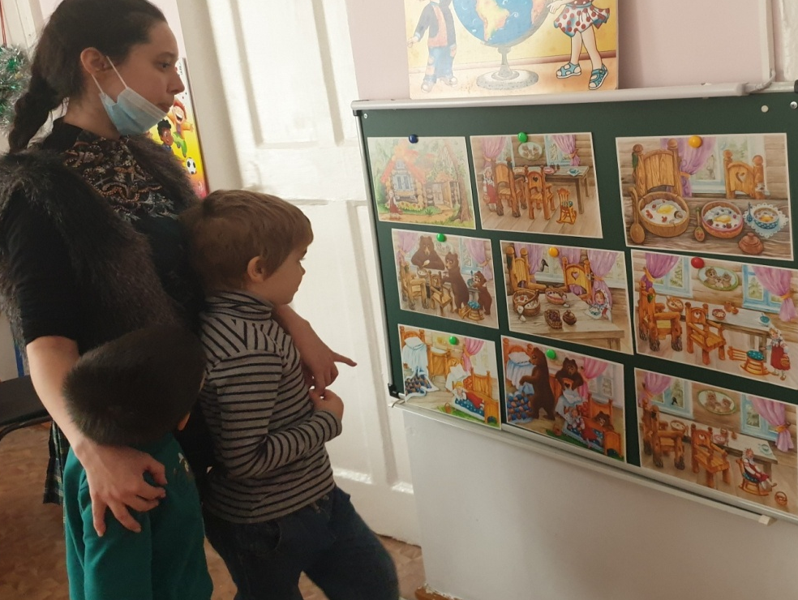
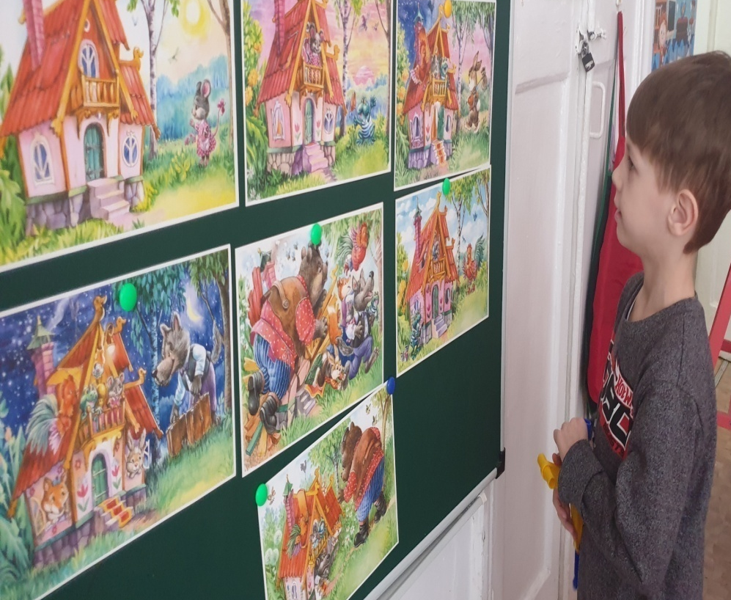

Просмотр картинок в книгах
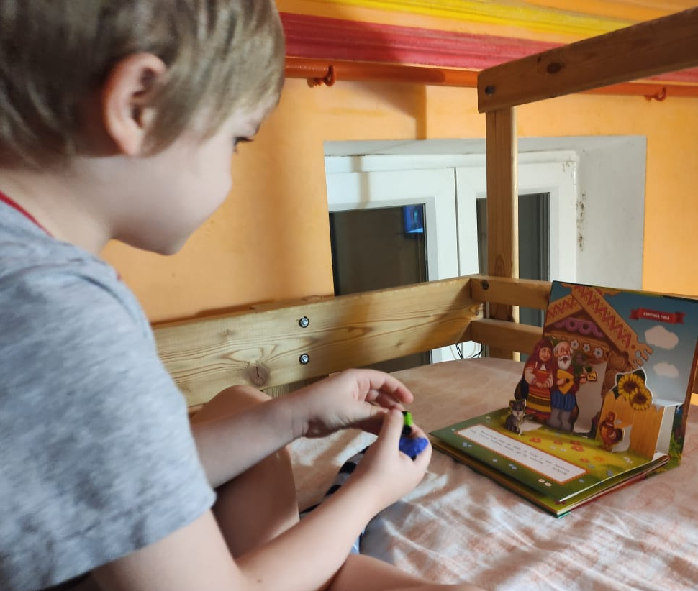

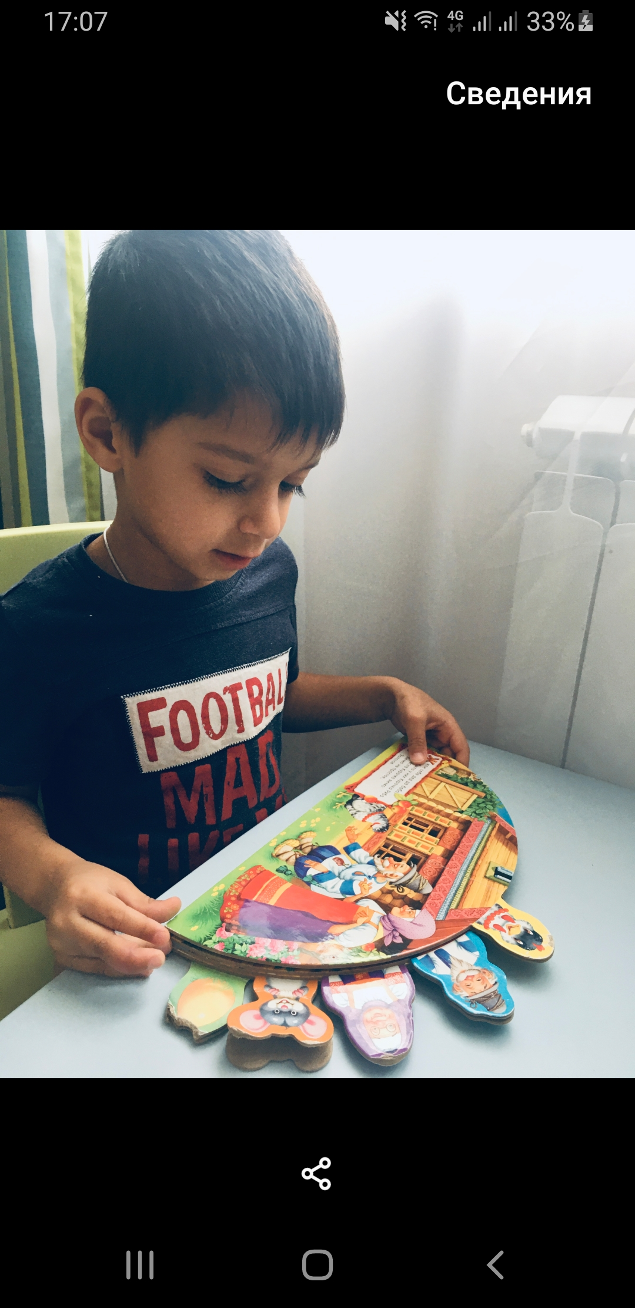
Показ кукольного театра «Рукавичка»
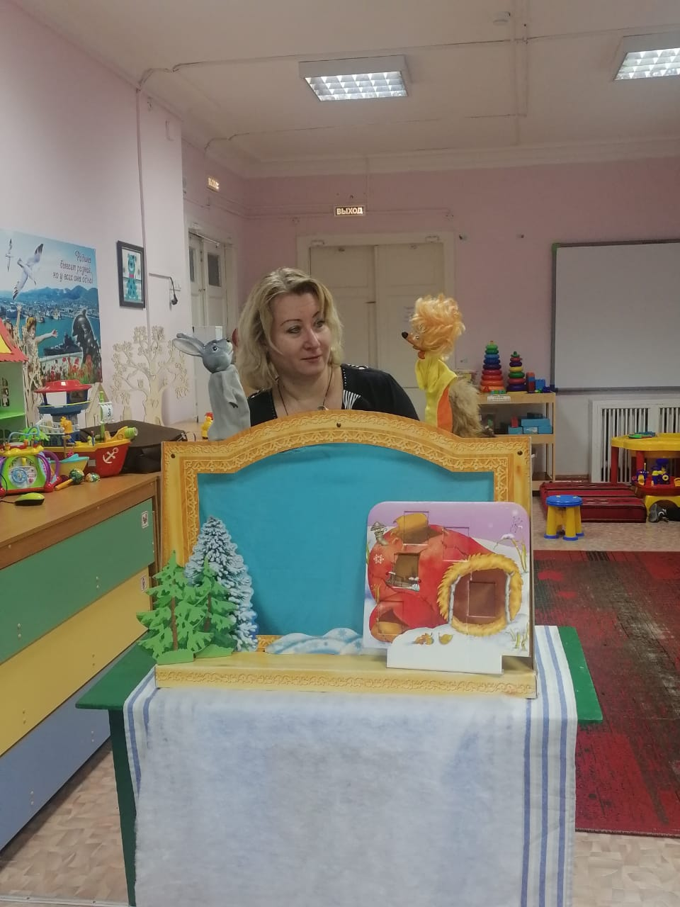

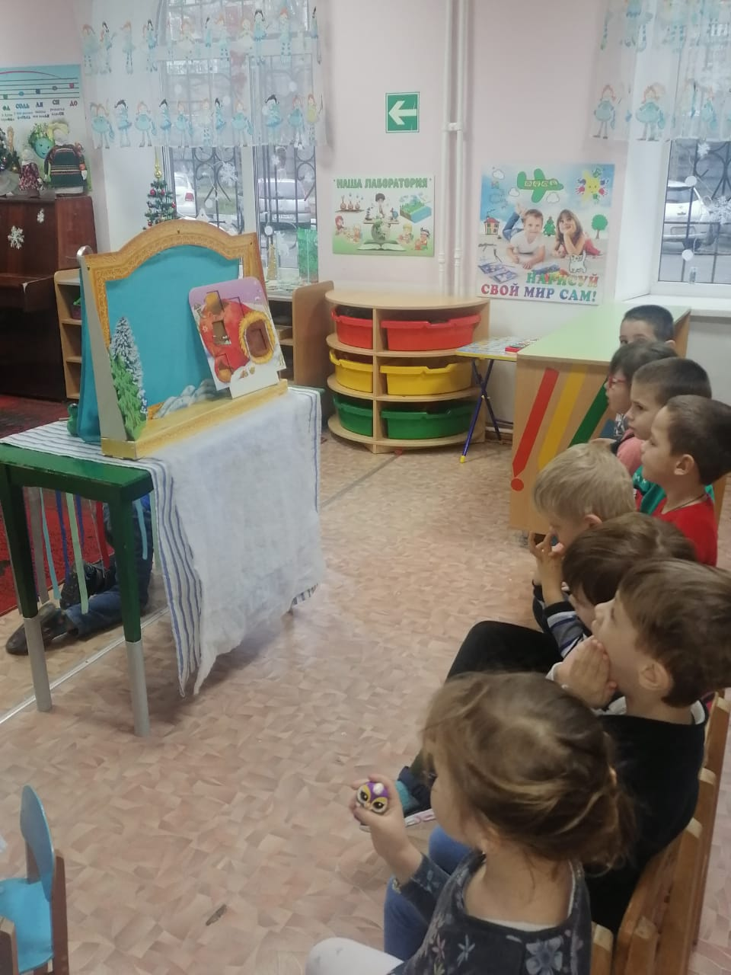

Инсценировка сказки «Теремок»
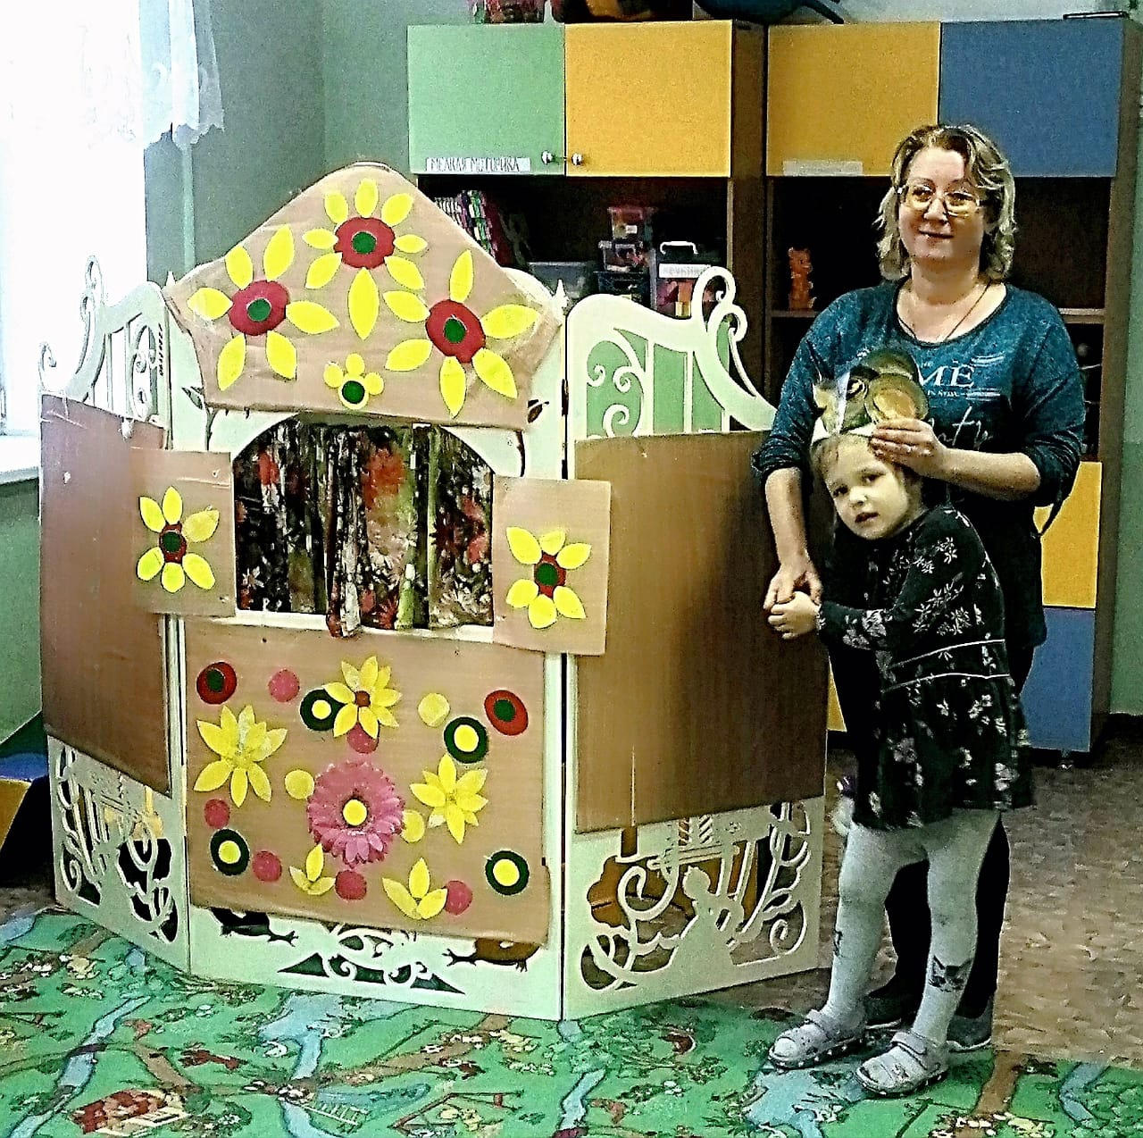
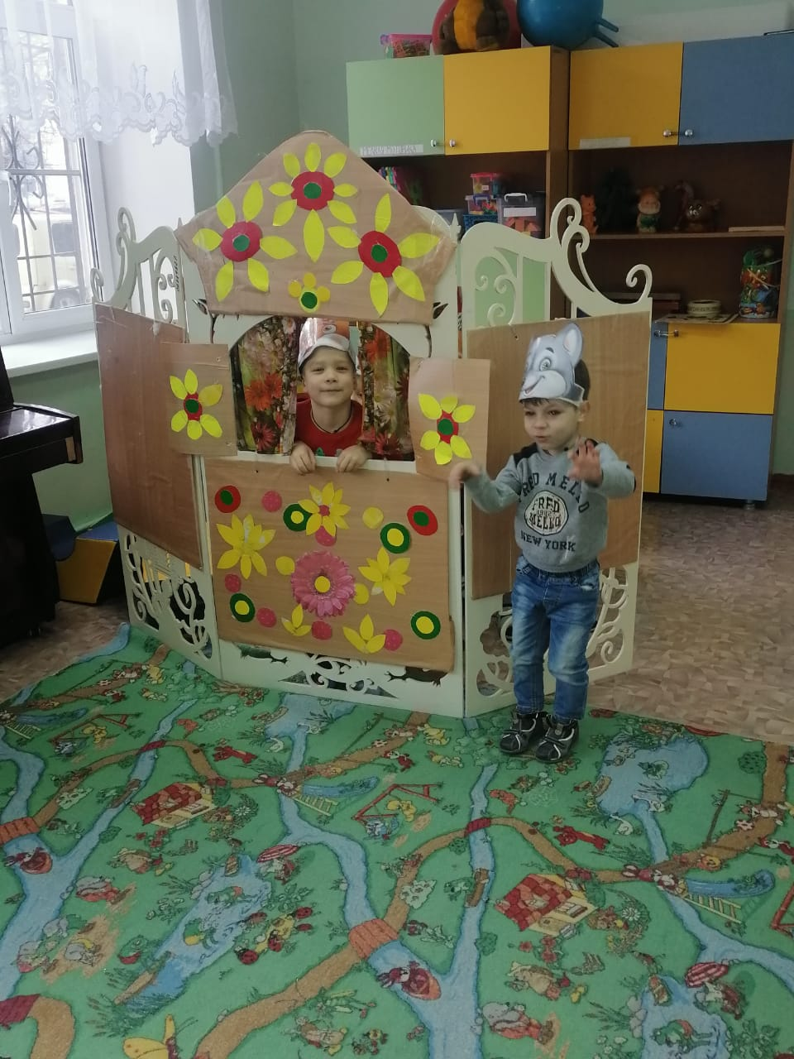

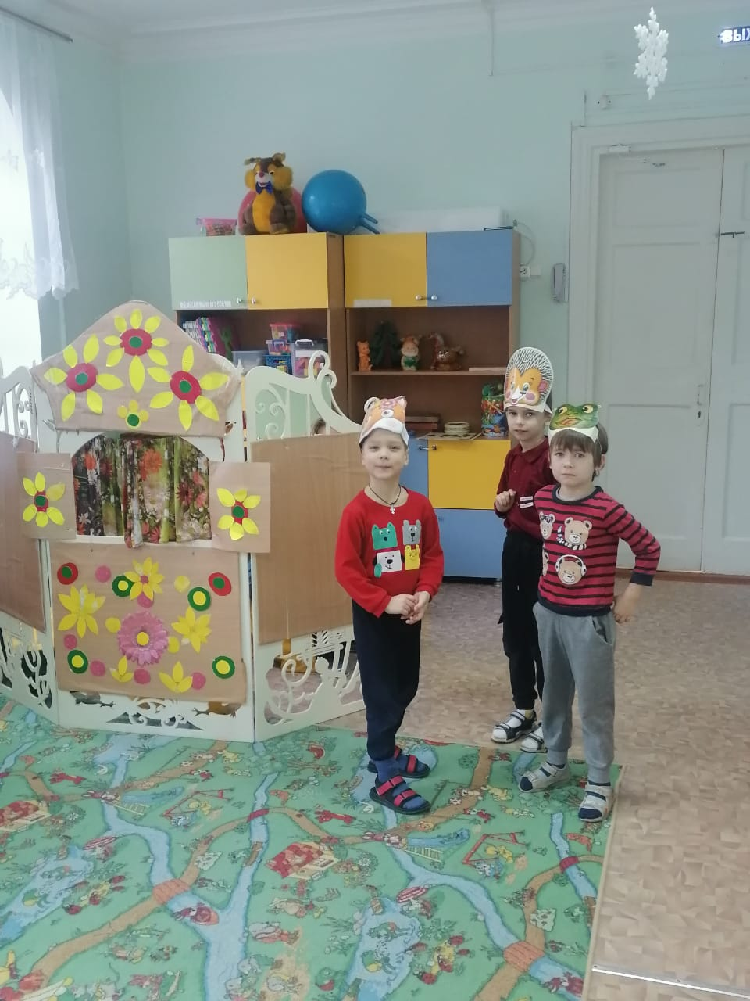
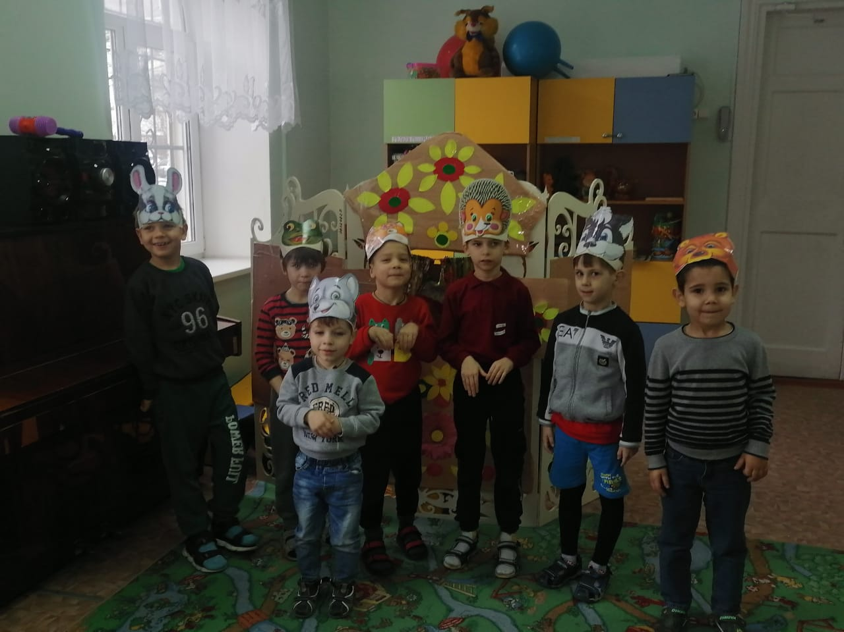
Раскрашивание раскраски «В гостях у сказки»
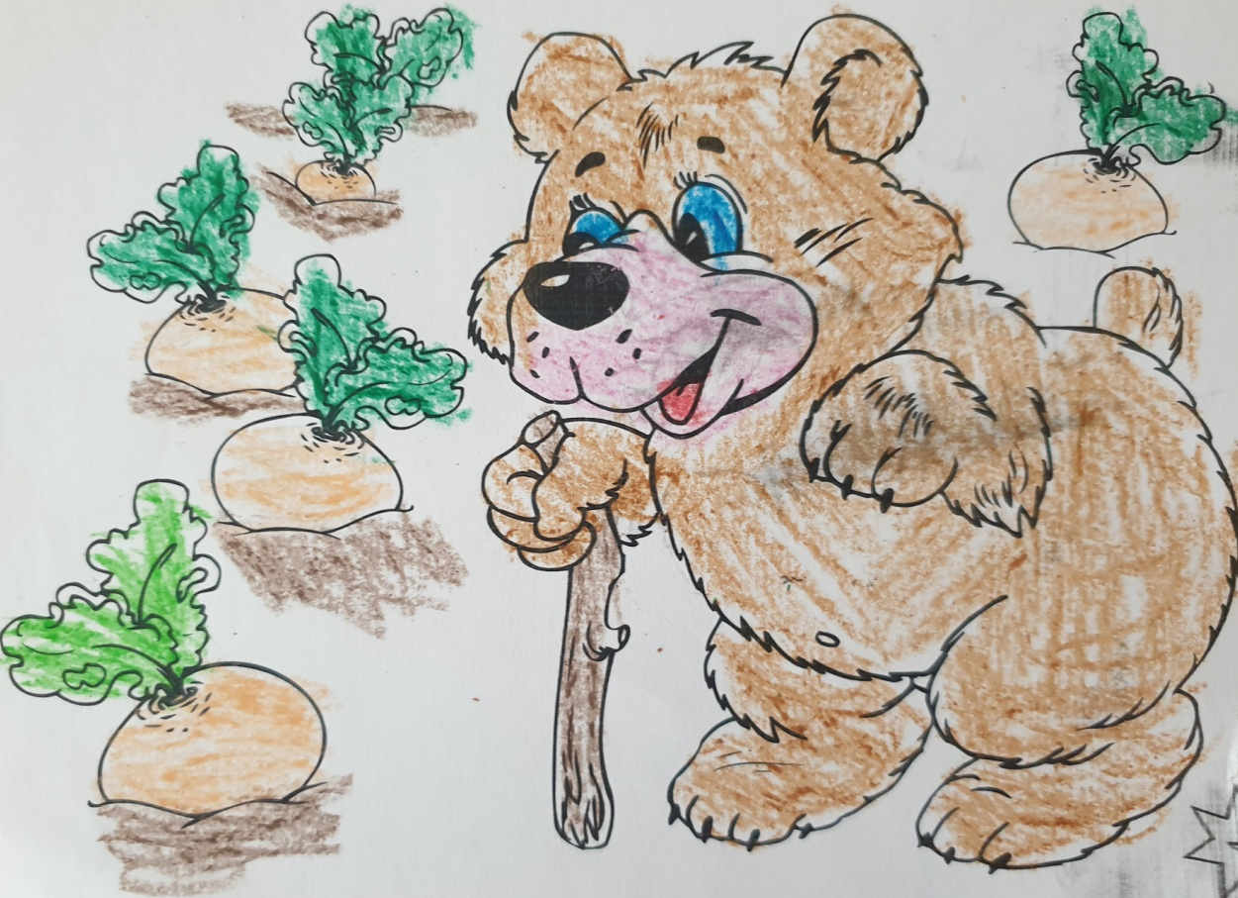
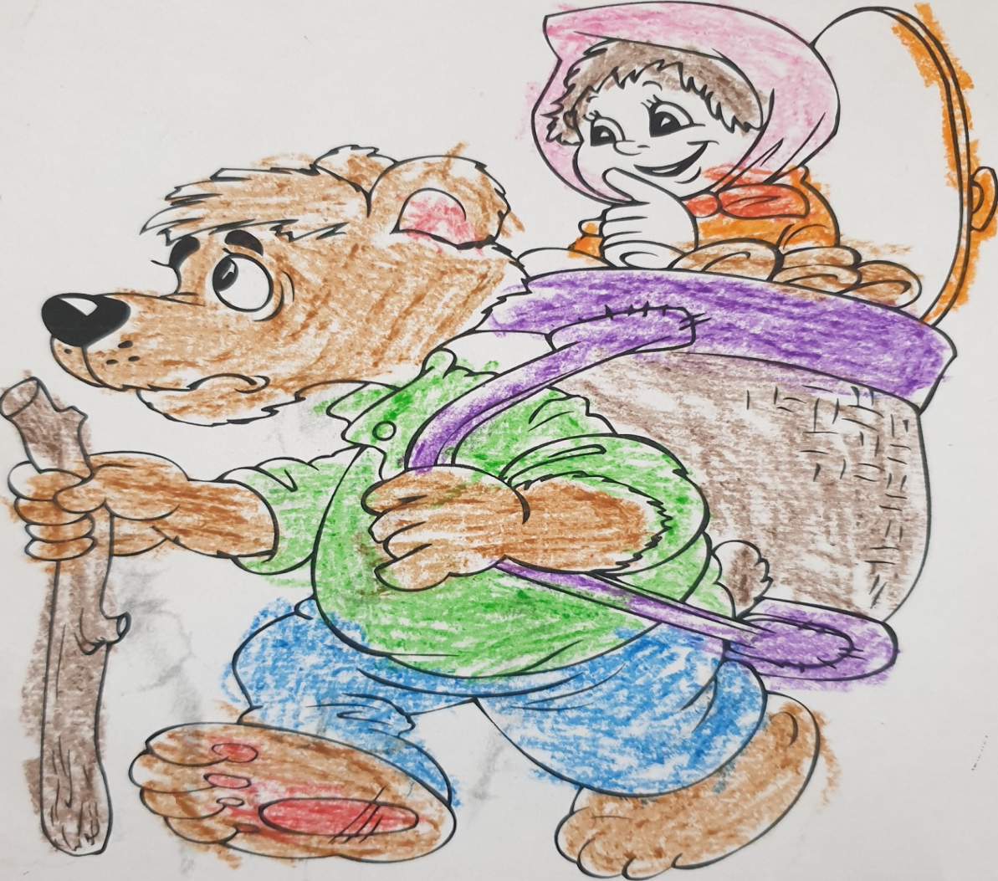
Анкета «Любите ли Вы театр?»
Просим Вас ответить на ряд вопросов. Ваши ответы помогут нам более эффективно построить работу по ознакомлению детей и с искусством театра.

1. Были ли вы со своим ребенком в театре? __________________________
2. Вызывают ли эмоциональный отклик у ребенка кукольные спектакли?___________________________________________________________________________________________________________________________
3. Устраиваете ли вы дома театрализованные представления?______________________________________________________________________________________________________________________
4. Хотелось бы Вам участвовать в театральных постановках вместе с детьми, как в детском саду, так и дома?_______________________________________________________________________________________________________________________________
5. Какой вид театра Вам нравится больше всего:
- кукольный;
- настольный;
- театр теней;
- театр марионеток;
- опера и балет;
- другой.
6. Есть ли в доме детские кассеты, диски с записями сказок?____________________________________________________________
7. Какую посильную помощь Вы смогли бы оказать в создании и проведении театральных постановок в нашем детском саду:
- изготовление кукол;
- пошив костюмов для театральных постановок;
- изготовление декораций;
- личное участие в постановках.
8. Ваши пожелание и предложения по театрализованной деятельности в нашем саду________________________________________________________

Благодарим за сотрудничество!!!

